15/05 RM 03922
Hardware e Software

Atividade – Página: 11
Escreva (H) para Hardware e (S) para Software:

(H ) 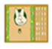(S )

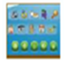 ( S) 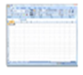(S )

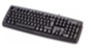(H ) 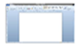 (S )

(H )

